COVID-19 protocol Kinderdorp Bemmel
20 t/m 23 oktober 2020
aan de Sportlaan in Bemmel op het grasveld bij de Veldschuur

Het protocol gaat in op de aanvullende maatregelen die wij als organisator van een evenement voor, tijdens en na een evenement treffen, waarbij wij ons evenement inschatten zonder specifieke of bijzondere risicofactoren i.r.t. COVID-19.

Ons COVID-19 protocol is gestoeld op:
- Advies Evenementen & COVID-19 van de GHOR & GGD (GH06-8720) (zoals verstrekt door gemeente Lingewaard)
- Scouting en het Coronavirus (update 25 augustus 2020) (zie bijlage)

Naast de algemene richtlijnen vanuit GHOR en GGD voor evenementen denken wij dat ons type evenement sterk aansluit op het type activiteiten dat bij Scouting ontplooid wordt. Ook wij werken met kinderen (in de leeftijd van 6 tot en met 12 jaar; naar schatting 250-300) en per dag gemiddeld 75 vrijwilligers (excl. bestuur), wat (afgaande op ervaringen van voorgaande jaren) nog een keer onder te verdelen is tussen circa 20-25 jeugdvrijwilligers (jonger dan 18 jaar) en 50-55 volwassenen.

Registratie van deelnemende kinderen en vrijwilligers
Zowel kinderen als vrijwilligers hebben zich van te voren opgegeven/ ingeschreven via de website. Wij beschikken over alle contactgegevens en hebben voor het gehele Kinderdorp zicht wie er zich (in de regel) op het terrein van ons Kinderdorp bevinden. Daar zijn enkele uitzonderingen op, te weten:
- De fancy fair op woensdagmiddag, waarbij van 15 tot 17 uur ook bezoekers van buitenaf welkom zijn om naar de bouwsels van de kinderen te komen kijken, deel te nemen aan de (buiten)activiteiten en de loterij.
- De afsluitende feestavond op vrijdagavond, die van 18.30 tot 21.00 uur plaats zal vinden en waarbij vrijwilligers/ ouders van kinderen welkom zijn tot een maximum van 100 volwassenen aangezien de afsluiting in onze evenemententent (van 25x15 meter) plaats zal vinden.
De afwijkende opzet van deze twee activiteiten maakt dat we hier specifieke richtlijnen voor dienen op te nemen die later in dit protocol aan bod zullen komen.

Indeling evenemententerrein
Het terrein kenmerkt zich door:
- Een ruime indeling van het terrein (gemiddeld 5 tot 10 meter afstand tussen de hutten), met paden/ wandelroutes met een breedte van 2-3 meter
- Een grote evenemententent (375 m²), waarbij er 3 paar openslaande deuren zijn die continu open staan, naast nog eens twee tot drie enkele deuren. Ten tijde van het Kinderdorp zal dus altijd geventileerd worden. In de tent zal met belijning en pijlen op de vloer aangegeven worden wat de beoogde looproutes (voor volwassenen) zijn. Het aantal momenten dat volwassen vrijwilligers (en bestuursleden) zich in de evenemententent dienen te begeven zal tot een minimum beperkt worden, door buiten materialen, koffie en dergelijke te verstrekken en ook buiten de tent een aanspreekpunt van het bestuur aanwezig te hebben. Maar zelfs indien er in geval van slecht weer geschuild gaat worden evenemententent verwachten wij de afstandsregels tussen de volwassenen te kunnen handhaven (met de partytent als back-up). De kinderen zitten daarbij centraal in de tent op banken aan tafels. De volwassenen zullen daaromheen verspreid door de tent staan.
- Een grote partytent van 12 bij 6 meter met daarin een zaagpost (4x6 meter bemand door 2 tot 3 vrijwilligers), een deel van 4x6 meter met jongere vrijwilligers die belast zijn met de materiaalbeheer en uitgifte en een EHBO-post (eveneens 4x6 meter, bemand door 3 tot 3 EHBO-ers).
- Net buiten ons terrein bevindt zich een toiletcontainer met 8 afzonderlijke toiletten en twee toegangsdeuren die het mogelijk maken om ‘eenrichtingsverkeer’ mogelijk te maken en separate toiletten voor volwassenen en kinderen te hebben. Daarnaast huren wij voor de gehele week een toiletjuffrouw in die verantwoordelijk is voor de schoonmaak van de toiletten en controle op naleving van de hygiënerichtlijnen (o.a. met betrekking tot de handhygiëne).

Programma
De activiteiten van het Kinderdorp kenmerken zich als volgt:
- Het gros van de activiteiten speelt zich af in de buitenlucht, als het gaat regenen worden er (wegwerp)regenponcho’s uitgereikt aan de kinderen:
  - Hutten bouwen op dinsdag en woensdagochtend
  - Het eten op het terrein (frietkraam & hamburgers worden in de open lucht gebakken en genuttigd)
  - De avondtocht door Bemmel en omgeving voor de groep 7 en 8 leerlingen (maximaal 100) met circa 10 volwassen vrijwilligers
  - Inloopworkshops georganiseerd op de woensdagochtend door de BSO’s
  - Veel van de activiteiten van de fancy fair bevinden zich in de buitenlucht
  - De workshops op de donderdag worden in de buitenlucht dan wel in verschillende panden in de directe omgeving van ons terrein georganiseerd, waarbij per keer een groep van circa 50 kinderen met 5 tot 10 vrijwilligers aan deel neemt
  - Het etalagespel op de vrijdagochtend
  - De broodjes knakworst worden in de open lucht bereid en genuttigd al spelend bij de hutten
  - Het afbreken van de hutten en het opstapelen van het hout
- In geval van slecht weer zal er in de evenemententent een bingo georganiseerd worden op dinsdagmiddag dan wel woensdagochtend.
- De activiteiten zijn gelijk te stellen aan scoutingactiviteiten in de buitenlucht en kunnen daarmee beschouwd worden als buitensportactiviteiten, waarmee de afstandsrichtlijn van 1,5 meter tussen volwassenen wel wenselijk is, maar niet al te strikt nageleefd hoeft te worden.

- De afwijkende activiteiten die niet als buitensport zijn te beschouwen zijn:
  - De eetmomenten (dinsdagavond en vrijdagmiddag), die wel in de buitenlucht zullen plaatsvinden. Vrijwilligers/ volwassenen zullen daarbij de afstandsregel van anderhalve meter in acht te dienen nemen.
  - Op dinsdagavond film kijken met de groep 7/8 kinderen in de Theaterkerk van Bemmel (het theater biedt voldoende zitplaatsen voor de volwassen begeleiders om voldoende (minimaal 1,5 meter) afstand van elkaar te houden.
  - De overnachting op dinsdagnacht. De volwassen vrijwilligers zullen in de blokhut op gepaste afstand slapen om de overnachting in goede banen te leiden. De blokhut biedt daar voldoende ruimte voor (berging, stafkamer, overloop). De kinderen zelf hoeven geen afstand van elkaar te houden en mogen naast elkaar slapen. Indien er meer dan 30 overnachtende kinderen zijn zal van de legertent van Scouting Bemmel gebruikt gemaakt worden. Daar slapen jeugdbestuursleden (jonger dan 18 jaar) als begeleiding om het probleem met de afstandsrichtlijn te omzeilen.
  - De workshops op donderdag zijn voor een deel sportief van aard (taekwondo, dansworkshop o.l.v. Swabaa Events), maar ook daarvoor geldt dat de volwassen begeleiders voldoende afstand van elkaar zullen kunnen houden, omdat de workshops in kleinere groepen op van elkaar gescheiden locaties plaats zullen vinden. Voor de creatieve workshops (miniatuurmetselen & muziekinstrumenten maken), het zelf broodje bakken boven een vuurtje en de muzikale boomwhackerworkshop geldt hetzelfde, ook deze worden in aparte ruimtes gegeven, waarbij de kinderen van de volwassenen en de volwassenen onderling voldoende afstand van elkaar zullen kunnen houden, door de materialen van te voren klaar te leggen en op afstand instructies te geven en het voor te doen. Het brood bakken vindt plaats in de kampvuurkuil van Scouting Bemmel, waarbij het vuur in een vuurschaal dan wel in een vuurkorf gestookt wordt.
  - De fancy fair (woensdagmiddag) en de afsluitende feestavond worden vanwege de externe gasten elders besproken.

Risico van afgelasting
In geval van een regionale dan wel landelijke besmettingspiek zal het evenement afgelast worden, de deelnemers en vrijwilligers zelf zullen het risico niet willen lopen om besmet te geraken. Maar ook de organisatie wil zeker niet een besmettingshaard veroorzaken en zal onverhoopt alle voorbereidingen ongedaan dienen te maken. De organisatie zal proberen zich te verzekeren om de nadelige financiële gevolgen die dit met zich mee zal brengen op te vangen. De stichting beschikt over voldoende financiële reserves om dit risico te kunnen lopen.

EHBO
Een ongeluk zit in een klein hoekje. EHBO kunnen verlenen is daarom essentieel. Op ons terrein zijn te allen tijde ervaren EHBO-ers aanwezig (vorig jaar was er zelfs gedurende twee dagen een huisarts aanwezig). Hiervoor zullen de aangepaste richtlijnen van het rode kruis gevolgd worden (https://www.rodekruis.nl/nieuwsbericht/ehbo-verlenen-tijdenscorona/). Must haves voor het aanvullen van de EHBO-koffer: handschoenen, alcoholgel (60%alcohol),
koortsthermometer, ontsmettingsmiddel, niet medische mondkapjes.
Check voorafgaand aan het Kinderdorp

De dag voorafgaand aan het Kinderdorp wordt aan/via de ouders van de deelnemers via de mail een gezondheidscheck gedaan. Als een van deze vragen met ja beantwoord wordt, wordt de betreffende vrijwilliger/ deelnemer gevraagd om van deelname aan ons Kinderdorp af te zien.
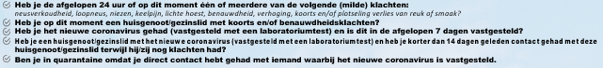

Ook als deelnemende kinderen of vrijwilligers tijdens het Kinderdorp (milde) klachten krijgen zal hun verzocht worden om linea recta naar huis te gaan. In geval van een deelnemend kind zal met de ouders contact gezocht worden en overlegd worden of het kind zelfstandig naar huis mag gaan of opgehaald wordt. Het kind zal wel meteen uit de groep gehaald worden en buiten het terrein (in de blokhut van Scouting Bemmel) gevraagd worden te wachten tot de betreffende ouder of begeleider ter plaatse is.

Voorafgaand aan het Kinderdorp hebben wij binnen ons bestuur een
COVID-19-verantwoordelijke aangewezen die toeziet op de implementatie, naleving en handhaving van de COVID-19-maatregelen (voorzitter Patrick Zweers). Deze persoon is de gehele week aanwezig, mocht deze onverhoopt toch een keer verhinderd zijn dan hebben wij eveneens binnen ons bestuur een back-up daartoe aangewezen (Roy van Roest).

Wij hebben sponsoren al om extra (hand)desinfectantia gevraagd en papieren handdoekjes om ons aan de richtlijnen te kunnen houden.

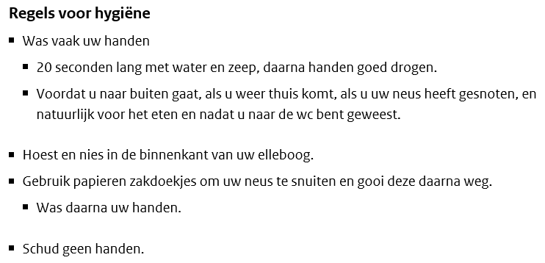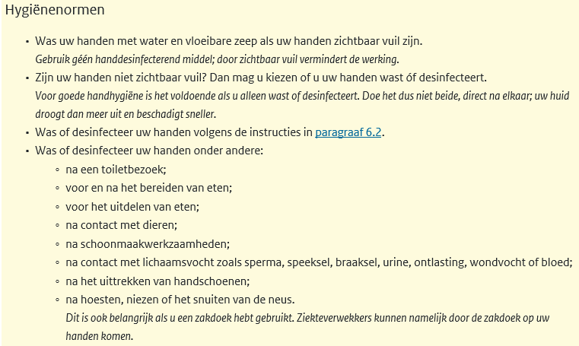

Basisregels & huisregels

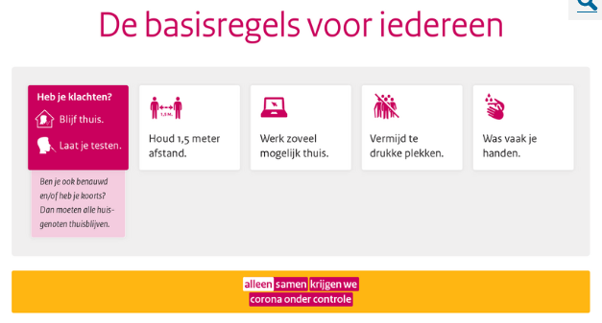

Wij zullen de deelnemers en vrijwilligers vooraf via de mail instrueren voor wat betreft de COVID-19-maatregelen:
- De ouders worden verzocht om hun kinderen (op/ met de fiets of lopend) weg te brengen naar en op te halen bij de ingang van het Kinderdorp terrein, maar worden verzocht het terrein zelf niet te betreden.
- Deelnemers en vrijwilligers zullen bij de ingang van het evenemententerrein verzocht worden handhygiëne toe te passen. Om dit te stimuleren zullen er enkele vrijwilligers, uitgerust met een spuitflacon met desinfectans bij de toegangspoort staan.
- Door niet meer dan 100 volwassenen op het terrein toe te laten ten tijde van het Kinderdorp denken wij de drukte voldoende te beperken om de afstandsrichtlijnen in acht te kunnen nemen.
- De basis hygiënemaatregelen zullen zichtbaar zijn op posters op het terrein (aangeplakt op de zowel de partytent als evenemententent) en bij de toiletten.
- Normaal gesproken hebben wij te maken met wachtrijen bij de registratie/ afvinklijst van de vrijwilligers. De vrijwilligers zal nu gevraagd worden om buiten te blijven en zich te verdelen over de (naar schatting) 30 bouwplaatsen van 6 bij 6 meter, welke met krijtlijnen (belijning voetbalveld) uitgezet zijn. In plaats dat de vrijwilligers zich bij de organisatie melden, meldt de organisatie zich na aanvang van het evenement bij de vrijwilligers. Dit is mogelijk doordat de vrijwilligers vooraf al op taken ingedeeld en geïnformeerd worden, zodat het daarmee duidelijk is waar en bij wie ze verwacht worden, afhankelijk van hun taak.
- Bij de catering (4 tot 6 vrijwilligers, waaronder enkele jeugdvrijwilligers) zal extra handhygiëne toegepast worden.

Fancy Fair
De (activiteiten van de) fancy fair en de trekking van de loterij laten wij zo veel mogelijk in de open lucht plaatsvinden (prijzentafel onder een partytent) zodat wij makkelijk afstand kunnen houden tussen de volwassenen, omdat wij met de ouders die de hutten komen bewonderen verwachten boven de 100 personen uit te zullen komen. Wij zullen in ons programmaboekje de oproep doen om zo min mogelijk bezoekers mee te brengen, en het bij voorkeur te beperken tot 1 ouder. In de tent zullen wij de preferente looproutes (uitgaande van ‘eenrichtingsverkeer’) met belijning aangeven. Buiten zullen wij met afzetlint een looproute uitzetten, zodat men zoals bij Ikea, meandert over het terrein, maar elkaar niet tegen komt (met enkele doorsteekjes om teruglopen tegen te gaan.

Afsluitende feestavond
Ook de afsluitende feestavond is met name voor de kinderen bedoeld, al vinden die het wel erg leuk als hun ouders, broertjes en zusjes meekomen. Wij laten de tent dicht en beperken daarmee het aantal bezoekers tot 100 volwassenen. De ervaring leert dat lang niet alle kinderen en ouders komen, maar ook daar doen wij dezelfde oproep om per kind maar 1 ouder mee te laten komen. Wij zullen de bezoekers een gezondheidscheck afnemen, en in onze contactlijsten van de deelnemende kinderen aanvinken welke ouder(s) die avond aanwezig zijn en hun een plaats toewijzen in de evenemententent. De ouders krijgen de keuze om met de gehele familie (uitgaande van één gezamenlijk huishouden) op een bankje plaats te nemen, of de kinderen separaat voorin de tent op banken en de ouders aan een staftafel die vanwege de COVID-19 voorzien zullen zijn van barkrukken om de bezoekers een plaats toe te kunnen wijzen. Ook zullen wij in de tent looproutes aangeven voor de volwassenen die consumpties willen halen aan de bar, door met tape lijnen te maken op de vloer van de tent en met pijlen de looproutes aan te geven (uitgaande van ‘eenrichtingsverkeer’). Ook zullen wij gebruik maken van enkele dranghekken om sluip/ kruipdoor tegen te gaan.
